Escola Cebolinha
Nome: _______________________________________

Apostila do Pré I - Manhã e Tarde
Semana 13/07a 17/07
Recadinhos Importantes
- Não esqueçam de levar para a escola a Joaninha do seu filho, com nome e sobrenome dele, e o nome que ele criou para o animalzinho.
- Não esqueçam de enviar para o email da escola, vídeos do que o aluno tem feito durante a quarentena.
- Livro Integrado Páginas: Linguagem 63 até 66 e Natureza 265até 267.
- Link: https://youtu.be/AHHrjTOgcG8
Agradecemos a compreensão e colaboração.
Beijos, tias Thaís e Monique!

Escola Cebolinha
Nome: _____________________________
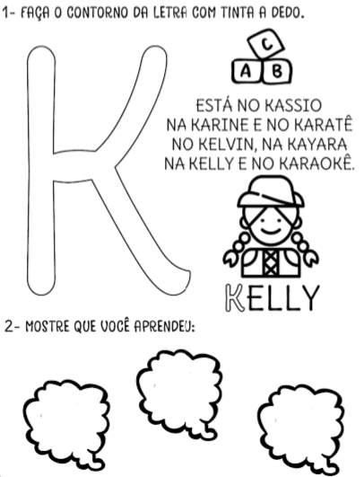
Letra K
Escola Cebolinha
Nome: ______________________________
Letra K
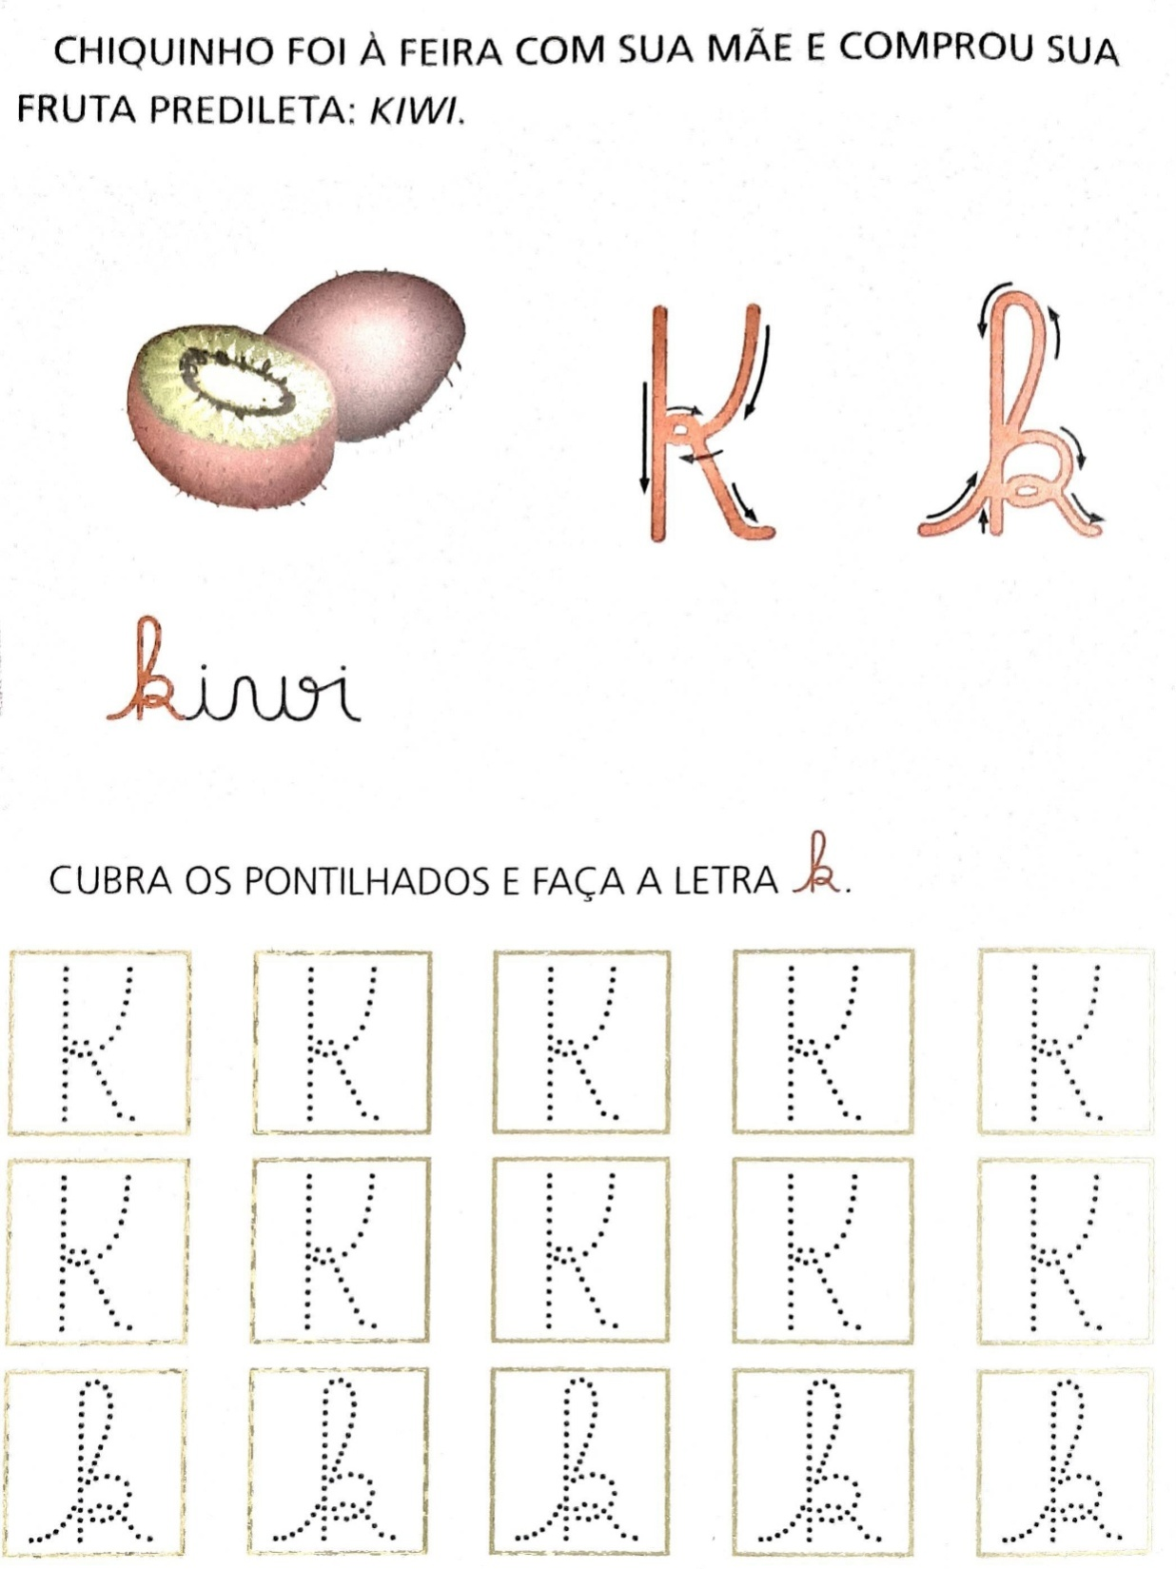
Escola Cebolinha
Nome: _______________________________
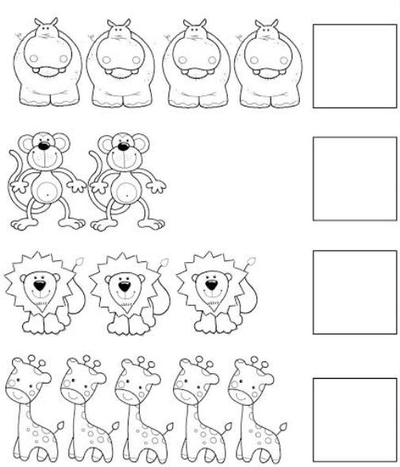
Conte e escreva a quantidade de cada animal silvestre, no quadro ao lado.

Escola Cebolinha
Nome: ___________________________________
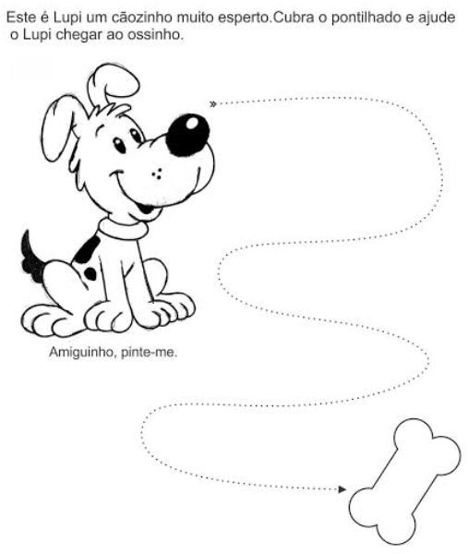
Este é o Lupi um cachorrinho muito esperto. Cubra o pontilhado e ajude o Lupi a chegar ao ossinho.

Vocês sabiam que cachorro é um animal doméstico?
Escola Cebolinha
Nome: ________________________________
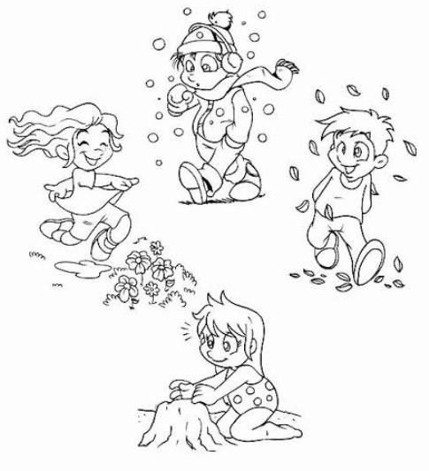
Pinte o desenho que representa a estação do ano em que nós estamos.

Escola Cebolinha
Nome: _________________________________________
Ligue os pontinhos de 1 até 25 para descobrir um animal.
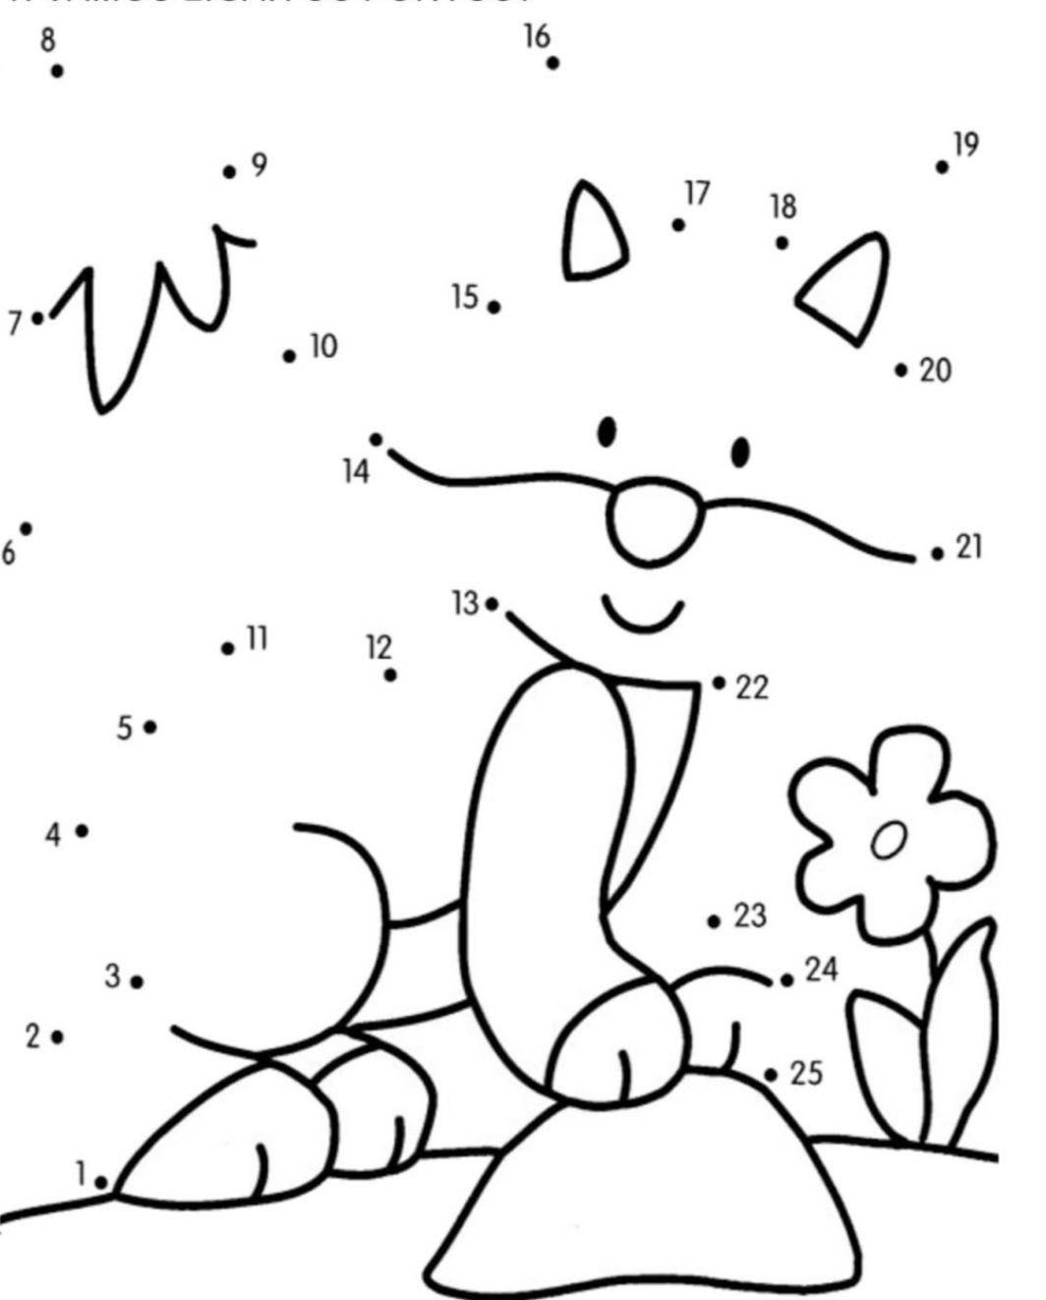

Escola Cebolinha
Nome: _______________________________________
Pesquise, recorte e cole figuras ou palavras que comecem com a letra K-k.

Conteúdos trabalhados no mês de maio
Apostilas e livro

Semana 04/05 até 08/05
*Mais/menos;
*Muito/pouco e Vazio/cheio;
*Letra B;
* As partes da plantas.
Video/aula – História
Links:https://youtu.be/K7OLb4wNQ3g
https://youtu.be/_VpMmeWLNX8

Semana 11/05 até 15/05
*Números 11/12/13;
*Letra c;
*De frente/de costas;
*Perto/longe;
*Pintura e coordenação motora.
Video/aula –História
Links: https://youtu.be/Zg-R_wRp_9Y
https://youtu.be/bjOer7uwnrU

Semana 18/05 até 22/05
*Letras B e C;
*Números 14/15/16;
*Fino/grosso;
*Estreito/largo
*Pintura.
Links: https://youtu.be/uiZOU7_tCT0
https://youtu.be/28iW_O5qWfU
https://youtu.be/HdrApaRtTYY
https://youtu.be/jb5z-_TyJfw

Semana 25/05 até 29/05
*Números 17/18/19;
*Letra D;
*Escrita do nome e sobrenome;
*Recorte e colagem;
*Pesquisa das letras B,C e D.
Livro– Páginas 35 até 46 (Linguagem),
165 até 167 (Matemática)
Video/aulas – Segunda-feira, 25/05/20, explicação dolivro e apostila.
Quinta-feira28/05/20, Música – Os dedinhos.
Links: https://youtu.be/oQL8GhpKTVE
https://youtu.be/mpNA2bqtuKI

Centro Educacional Brasil Portugal
Teacher: Márcia Cristine | Subject: English | Class:Pré 1
Name: |  | Turno:



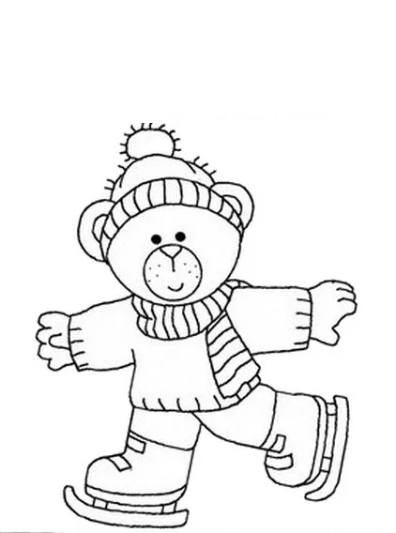
ATIVIDADE 16

1. Let’s color the drawing with the colored pencils yellow, brown and red.(Vamos colorir o desenho com os lápis de cor amarelo, marrom e vermelho.)

